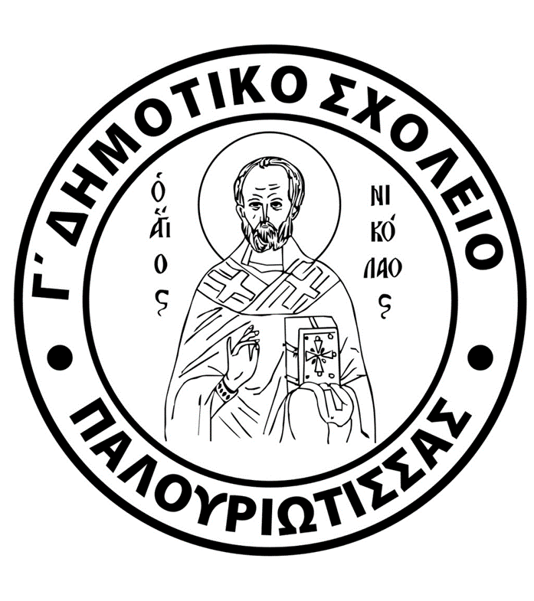
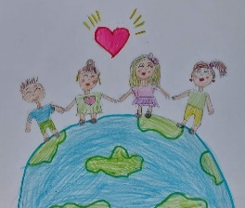
ΔΗΜΟΤΙΚΟ ΣΧΟΛΕΙΟ ΠΑΛΟΥΡΙΩΤΙΣΣΑΣ Γ’
Αγίου Νικολάου 38, 1040 Παλουριώτισσα
Τηλέφωνο: 22437455 Fax: 22877102
dim-palouriotissa3-lef@schools.ac.cy

09/09/2025

Αγαπητοί γονείς,

Παγκύπρια Στάση Εργασίας (Πέμπτη, 11/9/2025)

Σας ενημερώνουμε ότι η συντεχνία των εκπαιδευτικών (Π.Ο.Ε.Δ.) θα συμμετάσχει μαζί με τους υπόλοιπους εργαζόμενους στην Παγκύπρια Στάση Εργασίας που θα γίνει την Πέμπτη, 11/9/2025 στις 11:00.

Παρακαλούμε να παραλάβετε τα παιδιά σας μετά το τέλος της 4^{ης} διδακτικής περιόδου, δηλαδή από τις 10:45-11:00. Μετά τις 11:00 δεν θα υπάρχει στο σχολείο επιτήρηση/επίβλεψη από ενήλικες, καθώς το γραμματειακό προσωπικό, οι σχολικοί συνοδοί και οι καθαρίστριές μας θα συμμετέχουν στην Παγκύπρια Στάση Εργασίας.
Για την ασφάλεια των μαθητών/μαθητριών, θα πρέπει να διευθετήσετε την έγκαιρη παραλαβή τους από το Σχολείο.

Για τα παιδιά που φοιτούν στη Παιδική Λέσχη θα πρέπει να πάρετε πληροφορίες από την Υπεύθυνη της Παιδικής Λέσχης.

Επισυνάπτεται η ανακοίνωση της Π.Ο.Ε.Δ. σχετικά με το θέμα.

Μαρία Δήμου – Διευθύντρια

